322гр
Внимание!
Уважаемый обучающийся, все работы выполняются в рабочих тетрадях по физике. Если нужно выполнить работу отдельно на двойном листе, об этом написано в работе. Основные определения и формулы учить наизусть, а все образцы задач записать и внимательно изучить. Оформление: дата (согласно расписанию); затем - классная работа,; после тема занятия, прописываются теория, в конце выполняются задания
Все работы высылаем на мой e mail: helen.mails@mail.ru
Если нет учебника, то можете воспользоваться его электронной версией. Учебник по Физике за 11 класс, в котором вы найдете задание находится по ссылке: http://rl.odessa.ua/media/_For_Liceistu/Physics/Myakishev_Phys-11.pdf

26.03 Тема: Состав и строение атомного ядра. Свойства ядерных сил.
Цель – Рассмотреть состав и строение атомного ядра, а также свойства ядерных сил. Применить полученные знания в решении задач.
Внимательно прочтите и законспектируйте.
Практически сразу после открытия нейтрона советским физиком Дмитрием Иваненко и немецким учёным Вернером Гейзенбергом была предложена протонно-нейтронная модель атомного ядра. Согласно ей, ядра всех химических элементов (за исключением водорода) состоят из двух видов частиц: протонов и нейтронов. Протоны и нейтроны называют нуклонами (от латинского «нуклеус» — ядро), а ядра атомов — нуклидами.
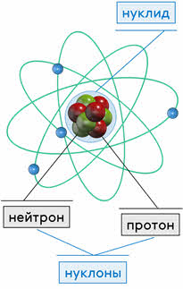
Общее число нуклонов в ядре называют массовым числом и обозначают буквой А. Оно ставится вверху перед буквенным обозначением химического элемента.
Например, массовое число кислорода равно 16, а углерода — 12.
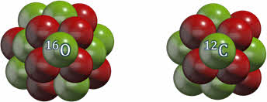
Мы уже говорили о том, что массовое число принято выражать в атомных единицах массы (сокращённо, а. е. м.) и округлять до целых чисел. Напомним также, что атомную единицу массы выражают через массу атома углерода; она равна 1/12 части массы атома углерода:
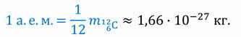
Число протонов в ядре соответствует порядковому или атомному номеру элемента в таблице Менделеева и называется зарядовым числом, поскольку оно определяет заряд ядра. Обозначается зарядовое число буквой Z.
В наших примерах, зарядовое число кислорода равно восьми, а углерода — 6.
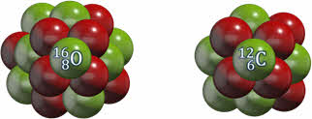
Как видно из приведённых примеров, зарядовое число ставится внизу перед буквенным обозначением элемента.
Напомним, что заряд протона положителен и равен элементарному электрическому заряду. Следовательно, зарядовое число численно равно заряду ядра, выраженному в элементарных электрических зарядах.
Так как атом в целом электрически нейтрален, то зарядовое число определяет одновременно и число электронов в атоме.
Число нейтронов в ядре обозначают большой буквой N. Нетрудно догадаться, что оно равно разнице между массовым и зарядовым числом:
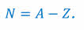
Таким образом, ядро любого атома обозначается буквенным символом элемента. Вверху указывается значение его массового числа, а внизу — зарядового.
В общем случае любой химический элемент периодической таблицы Дмитрия Ивановича Менделеева можно представить в виде:
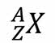
где под X подразумевается символ химического элемента.
Ещё раз уточним, каким образом определяется число протонов, электронов и нейтронов в ядре атома любого химического элемента. Во-первых, необходимо посмотреть в таблице Менделеева порядковый номер интересующего нас химического элемента. Таким образом мы найдём зарядовое число, то есть количество протонов и электронов в ядре. Затем, всё в той же таблице, необходимо посмотреть атомную массу этого элемента и округлить её до целых. Тем самым мы найдём массовое число, то есть общее количество нуклонов в ядре. И наконец, чтобы определить количество нейтронов в ядре атома, мы должны будем вычесть из массового числа зарядовое.
На основе новой, протонно-нейтронной модели строения атомных ядер, было дано объяснение многим экспериментальным фактам. Так, например, ещё в 1906—1907 годах учёными было выявлено, что продукт радиоактивного распада урана — ионий и продукт радиоактивного распада тория — радиоторий имеют те же химические свойства, что и торий, но отличаются от него атомной массой и характеристиками радиоактивного распада. При этом атомы обладали одинаковыми химическими свойствами, а отделить их друг от друга было невозможно никакими химическими методами. Впервые, на существование таких атомов обратил внимание Фредерик Содди в 1910 году. Он предложил называть такие разновидности атомов одного и того же химического элемента изотопами (что по-гречески означает «равноместные»), так как по своим химическим свойствам они должны быть помещены в одну и ту же клетку таблицы Менделеева.
На основании многих экспериментов, было установлено, что изотопы одинаково вступают в химические реакции и образуют одинаковые соединения. Это говорило о том, что число электронов в электронных оболочках, а, значит, и заряд ядра у изотопов одинаковы. Следовательно, ядра изотопов различаются только числом нейтронов. Иными словами, химические свойства элементов определяются не атомной массой, а зарядовым числом ядра. Действительно, например, нуклиды водорода-три и гелия-три имеют близкие по величине атомные массы, но принципиально разные химические свойства.
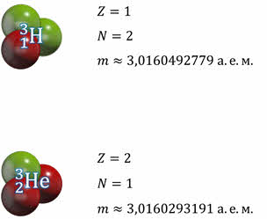
Из всех известных на сегодняшний день изотопов (а они есть у всех химических элементов) только изотопы водорода имеют названия:
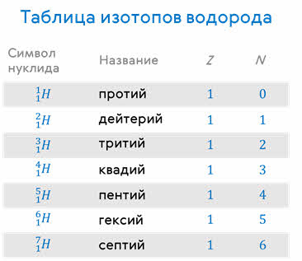
Протий является самым распространённым изотопом в природе, а его ядро содержит только один протон. Изотоп дейтерия (его ещё называют тяжёлой водой), содержит в своём ядре один протон и один нейтрон. Соответственно, у трития — один протон и два нейтрона. В настоящее время в лабораториях получены изотопы водорода и с большим числом нейтронов: тремя, четырьмя, пятью и даже шестью.
Следует отметить, что у разных атомов существует разное количество изотопов. Например, у урана их 26, но самыми распространёнными в природе являются два — это уран-235 (около 0,7 %), и уран-238 (чуть более 99 %). Вы, наверное, обратили внимание на то, что мы не называли зарядового числа изотопов урана. Дело в том, что обычно изотопы называют по их массовым числам, так как зарядовые числа у них одинаковые.
Отметим, что изотопы бывают устойчивые (или стабильные) и неустойчивые (то есть радиоактивные). Стабильные изотопы сохраняются сколь угодно долго.
А нестабильные изотопы со временем превращаются в другие химические элементы в результате радиоактивных превращений.
В настоящее время известно около 280 стабильных изотопов химических элементов и более 2 тыс. радиоактивных изотопов.
Как правило, природные элементы представляют собой смесь нескольких изотопов, поэтому возникает задача их разделения. Как мы уже знаем, магнитное поле искривляет траекторию движения заряженных частиц. На этом свойстве магнитного поля основано действие устройства, называемого масс-спектрографом, который используется для разделения изотопов по массовому числу.
Закрепления материала.
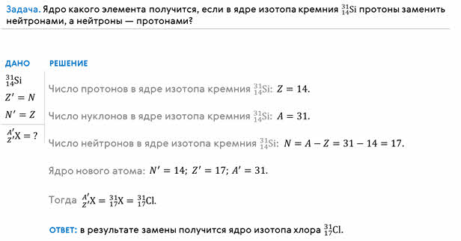
В заключении отметим, что предложенная Иваненко и Гейзенбергом протонно-нейтронная модель строения ядра впоследствии полностью была подтверждена экспериментально. Однако оставался нерешённым ещё один вопрос: почему ядра атомов не распадаются на отдельные нуклоны? Действительно, ведь мы знаем, что ядра атомов являются весьма устойчивыми образованиями, хотя в их состав входят одинаково заряженные частицы — протоны. А поскольку размеры ядер очень малы, то между протонами должны существовать огромные силы электрического отталкивания — порядка 230 ньютонов, что для частиц с массой порядка 10^{–27} степени килограмм является очень большой силой. Поэтому возникает вопрос: какое взаимодействие препятствует взаимному отталкиванию между одноимённо заряженными частицами?
Мы знаем, что, кроме электромагнитных сил, в природе существуют также гравитационные силы. Может быть, стабилизирующую роль в ядрах играет именно гравитационное взаимодействие между нуклонами?
Нет, так как расчёты показывают, что сила гравитационного притяжения между двумя протонами в ядре пренебрежимо мала по сравнению с силой электростатического отталкивания. Этот результат позволяет сделать вывод о том, что между ядерными частицами, по-видимому, действуют силы особой природы, радикально отличающиеся от гравитационных и электромагнитных сил. Эти силы принято называть ядерными силами. А так как ядерное взаимодействие во много раз превосходит электромагнитное, то его ещё называют сильным взаимодействием.
Другой особенностью ядерных сил является то, что они очень быстро убывают с увеличением расстояния между ядерными частицами. Проще говоря, они действуют на расстояниях, сравнимыми с размерами самих ядер.
Дополнительно - прочитать параграф –104, затем прослушать лекцию - https://www.youtube.com/watch?v=MR8HMnNJcEY
Решить задачу:
Определите число электронов, протонов и нейтронов в атоме кислорода ₈O¹⁷.
Домашнее задание сфотографировать или скан и прислать на почту helen.mails@mail.ru

26.03 Тема: Энергия связи дефект массы атомного ядра.
Внимательно прочтите и законспектируйте.
В ядре существуют силы особой природы — ядерные силы, которые действуют между нуклонами на расстояниях, сравнимыми с размерами самих ядер, и препятствуют взаимному электростатическому отталкиванию между протонами в ядре.
Таким образом, чтобы расщепить ядро на отдельные нуклоны, не взаимодействующие между собой, необходимо совершить работу по преодолению ядерных сил. Другими словами, сообщить ядру определённую энергию.
Так вот, минимальная энергия, необходимая для расщепления ядра на отдельные нуклоны, называется энергией связи.
Очевидно, что чем больше эта величина, тем стабильнее ядро.
— А каким образом можно определить величину энергии связи?
Самый простой способ определения этой энергии основан на одном замечательном законе природы, устанавливающим соотношение между массой тел и их энергией. Закон этот был открытым знаменитым учёным Альбертом Эйнштейном в 1905 году:
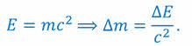
То есть, согласно этому закону, изменение массы тела влечёт за собой изменение энергии этого тела.
Из записанного соотношения видно, что ничтожному изменению массы тела соответствует значительное изменение энергии. Для примера подсчитаем, какое количество энергии выделится при уменьшении массы какого-нибудь тела на один грамм?
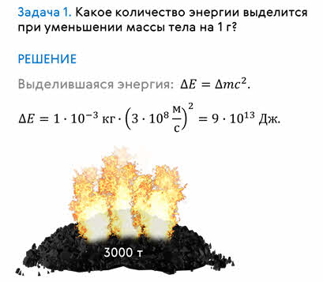
— А какое отношение имеет рассмотренный нами закон к подсчёту энергии связи атомных ядер?
Всё очень просто. Дело в том, что при образовании ядер из протонов и нейтронов освобождается энергия электромагнитного излучения, то есть излучаются фотоны, а энергия ядерной системы уменьшается. Следовательно, это явление должно вести за собой уменьшение массы, так как фотоны уносят с собой некоторую её часть. Значит масса получившегося ядра должна быть меньше суммы масс, входящих в него нуклонов. Эту разность масс называют дефектом массы ядра.
Иными словами, дефект масс — это разность между суммарной массой всех нуклонов ядра в свободном состоянии и массой ядра.
В соответствии с соотношением Эйнштейна между массой и энергией, дефект массы и характеризует энергию связи атомного ядра.
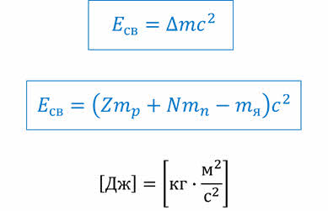
Обращаем ваше внимание на то, что при использовании данной формулы, массу входящих в неё частиц следует выражать в килограммах. Тогда значение полученной энергии связи будет выражено в джоулях.
Для примера, давайте рассчитаем энергию связи ядра изотопа лития-семь, если известна масса его ядра.
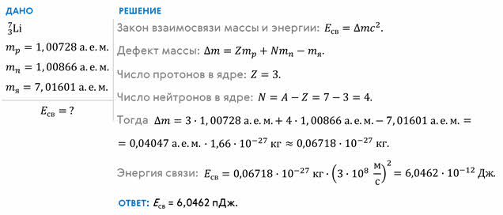
Как видим, энергии микромира крайне малы и работать с такими числами представляется крайне неудобным. Гораздо проще рассчитывать энергию связи в электронвольтах и мегаэлектронвольтах (эВ и МэВ).
Один электронвольт равен энергии, необходимой для переноса элементарного заряда в электростатическом поле между точками с разницей потенциалов в один вольт.
Иначе говоря, величина одного электронвольта равна значению элементарного заряда в джоулях:
Но энергии связи таковы, что для их вычисления удобно использовать миллионы электронвольт, то есть мегаэлектронвольты (МэВ).
В этом случае формула для определения энергии связи примет вид:
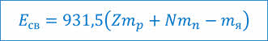
Теперь обратим внимание на тот факт, что в таблице Менделеева и в таблицах масс изотопов приводятся, как правило, не массы ядер, а массы нейтральных атомов. Поэтому формулу для дефекта масс целесообразно преобразовать так, чтобы в неё входила не масса ядра, а масса соответствующего атома.
Ещё одной важной характеристикой в ядерной физике является удельная энергия связи. Так называют энергию связи, приходящуюся на один нуклон.
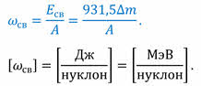
Чем она больше, тем стабильнее оказывается ядро изотопа. Как правило, лёгкие ядра обладают достаточно малой удельной энергией связи (за исключением гелия два-четыре).
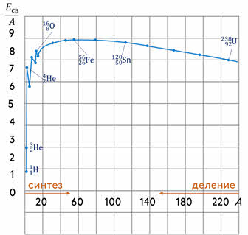
К середине таблицы Менделеева энергия связи достигает своего максимального значения, а к концу — вновь начинает убывать. Поэтому наиболее устойчивы ядра со средними значениями массовых чисел. Лёгкие ядра имеют тенденцию к слиянию (реакция синтеза), а тяжёлые — к распаду (реакция деления). Энергию, выделяющуюся или поглощающуюся в процессе таких ядерных реакций, можно определить, если известны массы взаимодействующих и образующихся в результате этого взаимодействия ядер и частиц. Эту энергию называют энергетическим выходом ядерной реакции.
Следует обратить внимание и на то, что синтез лёгких ядер сопровождается примерно в 6 раз большим выделением энергии на один нуклон по сравнению с делением тяжёлых ядер. Но подобные реакции могут протекать только при очень высоких температурах. Поэтому их называют термоядерными. Но о них мы с вами поговорим в ближайшее время.

Прочитать параграф - 105, затем прослушать лекцию -https://www.youtube.com/watch?v=Wncnx19a2HQ
После решить задачу:
Вычислите энергию связи ядра лития ₃Li⁷. Масса ядра равна 7,01436 а.е.м.
Домашнее задание сфотографировать или скан и прислать на почту helen.mails@mail.ru

31.03 Тема Радиоактивность. Виды радиоактивных превращений. Закон радиоактивного распада.
Внимательно прочтите и законспектируйте.
Мы с вами переходим к следующему разделу физики.
Сегодня на уроке мы с вами узнаем, что такое радиоактивность и как было обнаружено радиоактивное излучение. Рассмотрим опыт Эрнеста Резерфорда по изучению явления радиоактивности и узнаем, каков состав радиоактивного излучения. А также познакомимся с некоторыми первыми моделями строения атомов.
Когда вы только начинали изучать физику, мы говорили о том, что все тела состоят из мельчайших частиц — атомов и молекул. Такое предположение было высказано ещё древнегреческим философом Демокритом около 2500 лет назад.
Он предположил, что если делить вещество на всё более мелкие части, то в конце концов останется частица, которая сохраняет свойства данного вещества, но поделить её уже было бы нельзя. Вот эту самую маленькую частицу Демокрит и назвал атомом, что в переводе с греческого означает «неделимый».
Но примерно с середины 19 века стали появляться экспериментальные факты, которые ставили под сомнение представления о неделимости атомов. Одним из первых таких доказательств стало открытие в 1896 году Анри Беккерелем естественной радиоактивности. Это открытие оказалось случайным, поскольку на самом деле Беккерель изучал воздействие солнечного излучения на различные соли и минералы.
В это время уже было известно такое явление, как фосфоресценция, то есть свечение некоторых веществ, возникающее после их облучения солнечными лучами. Так вот, экспериментируя с солями урана, Беккерель завернул фотопластинку в плотную чёрную бумагу, положил на неё сверху маленький кусочек урановой соли и выставил всё это на солнечный свет. После проявления фотопластинки на ней обнаружилось тёмное пятно на том месте, где лежала крупинка соли. Беккерель полагал, что это следствие явления фосфоресценции. Но однажды из-за облачной погоды опыт пришлось отложить, и пластинка с солью урана была помещена в светонепроницаемый ящик стола. Несколько дней спустя Беккерель на всякий случай проявил фотопластинку и с удивлением обнаружил на ней тёмное пятно. Учёный понял, что соли урана самопроизвольно, без всякого освещения, излучают какие-то неизвестные лучи.
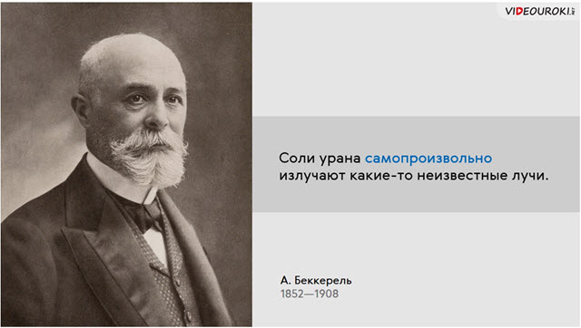
Многие учёные стали повторять опыты Беккереля, и прежде всего супруги Пьер и Мария Кюри. Они пытались проверить, нет ли среди веществ, не исследованных Беккерелем, таких, которые обладают таинственными свойствами урана.
В первых экспериментах поиски велись с помощью электроскопа. Вам уже известно, что воздух — это изолятор, поэтому положение листочков заряженного электроскопа не должно меняться. Но если воздух подвергнуть действию излучения, тогда он становится проводником. Этим свойством излучения и воспользовались учёные для поиска новых радиоактивных элементов. Мария Кюри подносила к заряженному электроскопу различные минералы и смотрела, как ведут себя его листочки. В 1898 году было обнаружено, что подобные лучи испускает ещё один элемент — торий. В том же 1898 году супруги Кюри выделили из урановой смоляной руды два новых химических элемента — радий и полоний. Именно от радия и произошёл термин «радиоактивность».
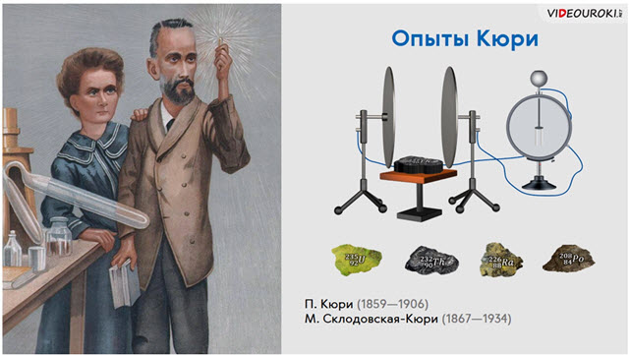
Радиоактивность — это способность атомов некоторых химических элементов к самопроизвольному излучению.
Такую радиоактивность ещё называют естественной радиоактивностью.
В 1899 году английский физик Эрнест Резерфорд провёл серию опытов, в результате которых было обнаружено, что радиоактивное излучение имеет сложный состав. Суть его опытов такова. Резерфорд построил установку, которая представляла собой толстостенный свинцовый ящик с прорезью. Внутрь ящика помещались крупицы радия. Из ящика сквозь узкое отверстие выходил направленный и сфокусированный пучок радиоактивного излучения и попадал на фотопластинку. После проявления фотопластинки на ней обнаруживалось одно тёмное пятно в том месте, куда попадал пучок.
Затем всю установку Резерфорд поместил в сильное магнитное поле. Он рассуждал так: если радиоактивное излучение является потоком частиц с положительным зарядом, то под действием сил магнитного поля поток частиц отклонится вверх.
Если радиоактивное излучение — это поток частиц, имеющих отрицательный заряд, то он отклонится вниз.
Ну, а если это поток частиц, не имеющих заряда, то пучок не будет отклоняться.
Каково же было удивление Резерфорда, когда после проявления на фотопластинке были обнаружены три пятна: центральное, которое было и раньше, и два дополнительных — по разные стороны от центрального. Отсюда следовало, что в пучке излучения действительно присутствовали частицы, обладающие зарядами противоположных знаков.
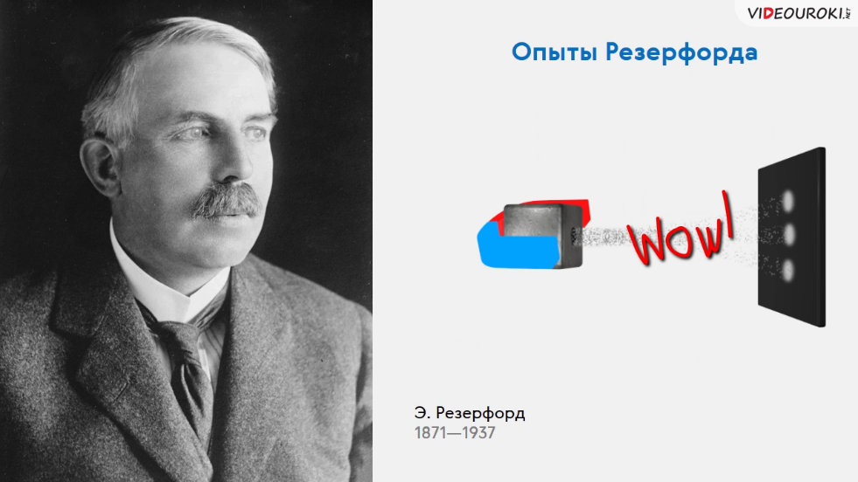
Положительно заряженные частицы были названы альфа-частицами, а отрицательно заряженные — бета-частицами. Центральный поток, очевидно, представлял собой излучение, не содержащее заряженных частиц. Это излучение получило название гамма-излучения.
Также Резерфорду удалось доказать, что альфа-излучение является потоком атомов гелия, потерявших оба своих электрона. При этом путь альфа-частиц в воздухе не велик, и он полностью задерживается простым листом бумаги.
В том же году Беккерель доказал, что бета-лучи являются потоком электронов. Этот поток имеет бо́льшую проникающую способность и задерживается лишь цинковой пластинкой толщиной несколько миллиметров.
В 1900 году французский физик Поль Виллар установил, что третья составляющая радиоактивного излучения представляет собой электромагнитное излучение с очень малой длиной волны. Гамма-лучи легко проходят через вещество, и, чтобы их остановить, нужна либо свинцовая пластинка толщиной в пять сантиметров, либо тридцать сантиметров бетона, или же шестьдесят сантиметров грунта.
Явление радиоактивности, то есть самопроизвольное излучение веществом альфа-, бета- и гамма-излучений, наряду с другими экспериментальными фактами, послужило основанием для предположения о том, что атомы вещества имеют сложный состав.
И что, скорее всего, в состав атома входят отрицательно и положительно заряженные частицы. Кроме того, было известно, что атом в целом электрически нейтрален.
Опираясь на эти и некоторые другие факты англичанин Джозеф Джон Томсон в 1903 году предложил одну из первых моделей атома. Согласно его модели, атом представляет собой однородный шар из положительно заряженного вещества, внутри которого находятся электроны. Причём число электронов полностью компенсирует суммарный положительный заряд атома. Эта модель чем-то напоминала булочку с изюмом. Отсюда и произошёл термин «пудинговая модель атома».
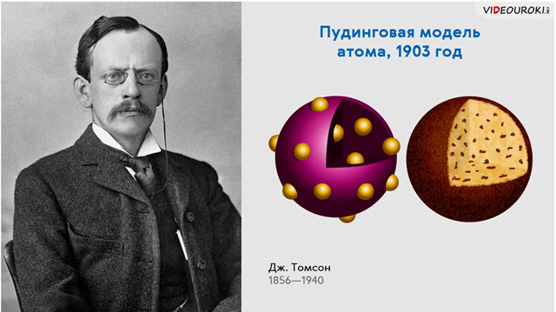
Однако модель строения атома по Томсону нуждалась в проверке. В частности, важно было проверить, действительно ли положительный заряд распределён по всему объёму атома. Поэтому в 1911 году Эрнестом Резерфордом была проведена серия опытов по изучению состава и строения атома. Суть опыта достаточно проста. Резерфорд брал свинцовый сосуд, внутри которого находился радиоактивный элемент, испускающий альфа-частицы через узкое отверстие в сосуде.
Для регистрации этих самых частиц учёный использовал экран, на который была нанесена тонкая плёнка специального вещества. Альфа-частицы, взаимодействуя с этим веществом, вызывали кратковременные вспышки, которые можно было наблюдать в микроскоп. Такой метод регистрации частиц называется методом сцинциляций (т. е. вспышек).
Итак, чтобы устранить рассеяние альфа-частиц на молекулах воздуха, Резерфорд поместил всю установку в сосуд, из которого был откачан воздух. Если на пути частиц нет никаких препятствий, то они попадают на экран узким пучком, а возникающие вспышки сливаются в одно небольшое световое пятно.
Однако если на пути альфа-частиц поместить тонкую золотую фольгу, то при взаимодействии с ней площадь пятна увеличивалась. Это свидетельствовало о рассеянии альфа-частиц. Но Резерфорд на этом не остановился. Он немного модифицировал исходную установку с целью выяснить, могут ли альфа-частицы отклоняться на ещё большие углы. Для этого он окружил фольгу экранами и повторил опыт. К его великому удивлению, некоторые частицы отклонились на углы, превышающие 90 градусов. То есть фактически небольшое число частиц было отброшено назад.
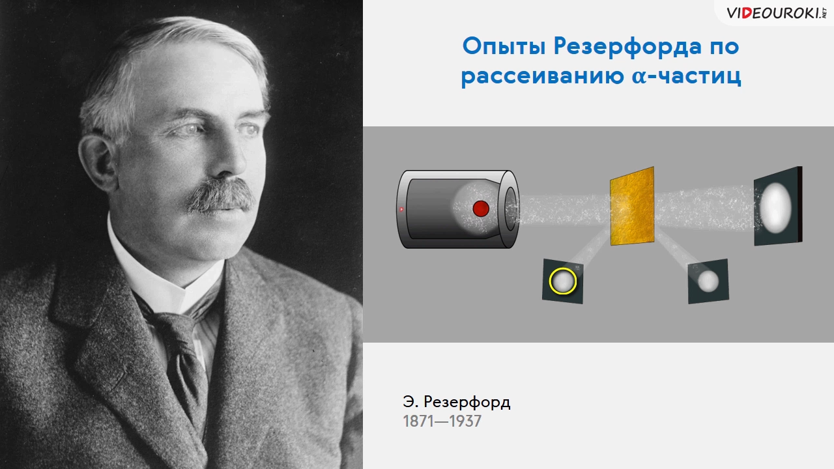
Действительно, такой результат предвидеть было очень сложно, поскольку расчёты говорили о том, что электрическое поле положительного заряда, распределённого по всему атому, не может быть достаточно сильным, чтобы отбросить альфа-частицу назад. А поскольку масса электрона почти в 8000 раз меньше массы альфа-частицы, то и они не могли существенно поменять траекторию альфа-частиц. Это навело учёного на мысли о том, что более 99,9% массы и весь положительный заряд атома сосредоточены в чрезвычайно малой области в его центре. Эта область была названа ядром атома.
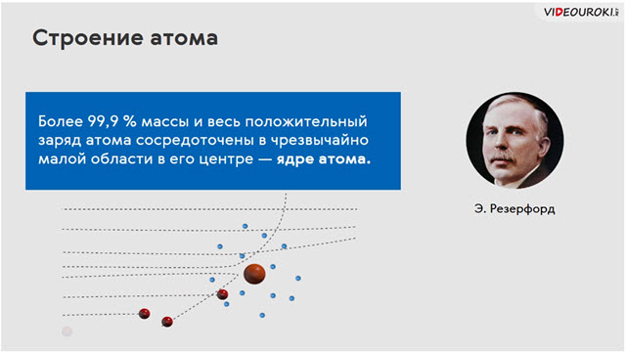
И только те немногие частицы, которые пролетают рядом с ядром атома, отклоняются на большие углы.
На основании своих опытов Резерфорд смог оценить размеры атома и его ядра. Выяснилось, что диаметр ядра составляет порядка 10⁻¹⁴ — 10⁻¹⁵ м, в то время как диаметр атома составляет порядка 10⁻¹⁰ м. Все эти данные привели Резерфорда к созданию ядерной (планетарной) модели атома, о которой вы уже не раз слышали. Напомним, что в этой модели в центре атома находится положительно заряженное ядро, а вокруг него, подобно планетам вокруг Солнца, вращаются электроны.
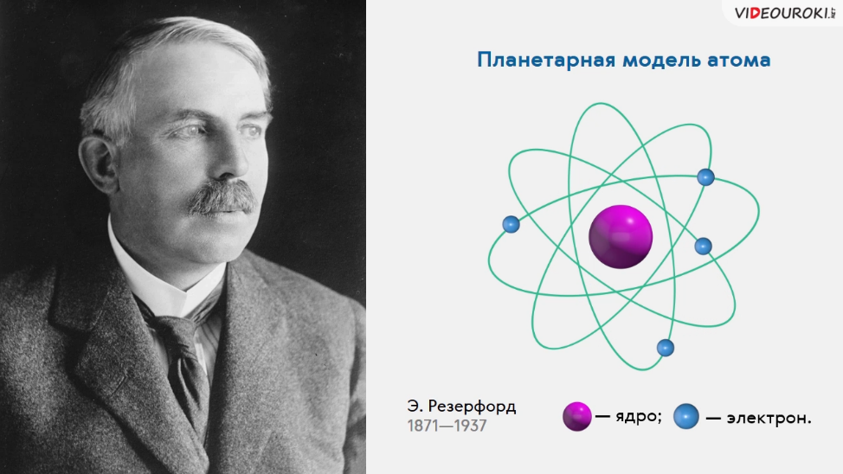
После открытия Резерфордом атомного ядра многочисленные эксперименты подтвердили, что атомные ядра так же, как и сами атомы, имеют сложную структуру. Но об этом мы с вами поговорим в ближайшее время.
Прочитать параграфы - 98-101, прослушать лекцию
https://www.youtube.com/watch?v=wUyEk_iF0BA
решить задачу:
Определить энергию W, выделяемую 1 мг препарата ²¹⁰Po за время, равное среднему времени жизни, если при одном акте распада выделяется энергия E = 5.4 МэВ.
Подготовится к диктанту по данной теме.
Домашнее задание сфотографировать или скан и прислать на почту helen.mails@mail.ru

31.03 Тема. Свойства ионизирующих ядерных излучений. Радиоактивное излучение и их воздействие на организмы.
Прочтите лекцию и составьте краткий конспект
Важным свойством радиоактивности является ионизирующее излучение. Опасность этого явления для живого организма исследователи обнаружили с самого начала открытия радиоактивности. Так, А. Беккерель и М. Кюри-Склодовская, изучавшие свойства радиоактивных элементов, получили сильнейшие ожоги кожи от излучения радия.
Ионизирующее излучение – любое излучение, взаимодействие которого со средой приводит к образованию электрических зарядов разных знаков. Различают следующие виды ионизирующих излучений: α-,β-излучение, фотонное и нейтронное излучение. Ультрафиолетовое излучение и видимую часть светового спектра не относят к ионизирующим излучениям. Указанные выше виды излучения имеют различную проникающую способность (рис. 3.6), зависящую от носителя и энергии излучения.
Энергию излучения измеряют в электрон-вольтах (эВ). За 1 эВ принята энергия, которую приобретает электрон при перемещении в ускоряющем электрическом поле с разностью потенциалов в 1 В. На практике чаще применяются десятичные кратные единицы: килоэлектрон-вольт (1 кэВ = 103эВ) и мегаэлектронвольт (1 МэВ = 10эВ). Связь электрон-вольта с системной единицей энергии Дж задается выражением: 1 эВ = 1,6·10⁻¹⁹Дж.
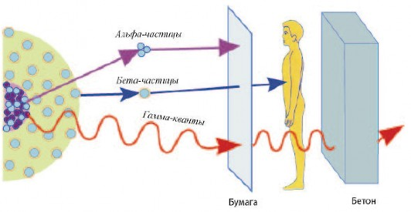Рис. 3.6. Виды радиоактивных излучений и их проникающая способность
Альфа-излучение (α-излучение) – ионизирующее излучение, представляющее собой поток относительно тяжелых частиц (ядер гелия, состоящих из двух протонов и двух нейтронов), испускаемых при ядерных превращениях. Энергия α-частиц составляет порядка нескольких мегаэлектрон-вольт и различна для разных радионуклидов. При этом некоторые радионуклиды испускают α-частицы нескольких энергий.
Этот вид излучения, имея малую длину пробега частиц, характеризуется слабой проникающей способностью, задерживаясь даже листком бумаги. Например, пробег α-частиц с энергией 4 МэВ в воздухе составляет 2,5 см, а в биологической ткани лишь 31 мкм. Излучение практически не способно проникнуть через наружный слой кожи, образованный отмершими клетками. Поэтому α-излучение не опасно до тех пор, пока радиоактивные вещества, испускающие альфа-частицы, не попадут внутрь организма через органы дыхания, пищеварения или через открытые раны и ожоговые поверхности. Степень опасности радиоактивного вещества зависит от энергии испускаемых им частиц. Поскольку энергия ионизации одного атома составляет единицы–десятки электрон-вольт, каждая α-частица способна ионизировать до 100000 молекул внутри организма.
Бета-излучение – поток β-частиц (электронов и позитронов), обладающих большей проникающей способностью в сравнении сα-излучением. Испускаемые частицы имеют непрерывный энергетический спектр, распределяясь по энергии от нуля до определенного максимального значения, характерного для данного радионуклида. Максимальная энергияβ-спектра различных радионуклидов лежит в интервале от нескольких кэВ до нескольких МэВ.
Пробег β-частиц в воздухе может достигать нескольких метров, а в биологической ткани нескольких сантиметров. Так, пробег электронов с энергией 4 МэВ в воздухе составляет 17,8 м, а в биологической ткани 2,6 см. Однако они легко задерживаются тонким листом металла. Как и источники α-излучения, β-активные радионуклиды более опасны при попадании внутрь организма.
Фотонное излучение включает в себя рентгеновское и гамма-излучение (γ-излучение). После радиоактивного распада атомное ядро конечного продукта часто оказывается в возбужденном состоянии. Переход ядра из этого состояния на более низкий энергетический уровень (в нормальное состояние) происходит с испусканием гамма-квантов. Таким образом, γ-излучение имеет внутриядерное происхождение и представляет собой довольно жесткое электромагнитное излучение с длиной волны 10⁻⁸–10⁻¹¹ нм.
Энергия кванта γ-излучения Е (в эВ) связана с длиной волны соотношением
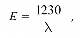
где λ выражена в нанометрах (1 нм = 10⁻⁹м).
Распространяясь со скоростью света, γ-лучи имеют высокую проникающую способность, значительно большую, чем α и β - частицы. Их может задержать лишь толстая свинцовая или бетонная плита. Чем выше энергияγ-излучения и соответственно меньше длина его волны, тем выше проникающая способность. Обычно энергия гамма-квантов лежит в диапазоне от нескольких кэВ до нескольких МэВ.
В отличие от γ-излучения рентгеновское имеет атомное происхождение, Оно образуется в возбужденных атомах при переходе электронов с удаленных орбит на более близкую к ядру орбиту или возникает при торможении заряженных частиц в веществе. Соответственно первое имеет дискретный энергетический спектр и называется характеристическим, второе – непрерывный спектр и называется тормозным. Диапазон энергий рентгеновского излучения – от сотен электрон-вольт до десятков килоэлектрон-вольт. Несмотря на различное происхождение этих излучений, природа их одинакова, и поэтому рентгеновское и γ–излучение называют фотонным излучением.
Под действием фотонного излучения происходит облучение всего организма. Оно является основным поражающим фактором при воздействии на организм излучения от внешних источников.
Нейтронное излучение возникает при делении тяжелых ядер и в других ядерных реакциях. Источниками нейтронного излучения на АЭС являются ядерные реакторы, плотность потока нейтронов в которых составляет 10¹⁰–10¹⁴ нейтронов/(см·с); изотопные источники, содержащие естественные или искусственные радионуклиды, смешанные с веществом, испускающим нейтроны под влиянием бомбардировки егоα-частицами или γ-квантами. Такие источники применяют для градуировки контрольно-измерительной аппаратуры. Они дают потоки порядка 10⁷–10⁸ нейтронов/с.
В зависимости от энергии нейтроны подразделяют на следующие типы: медленные, или тепловые (со средней энергией∼0,025 эВ); резонансные (с энергией до 0,5 кэВ); промежуточные (с энергией от 0,5 кэВ до 0,5 МэВ); быстрые (с энергией от 0,5 до 20 МэВ); сверхбыстрые (с энергией свыше 20 МэВ).
При взаимодействии нейтронов с веществом наблюдаются два типа процессов: рассеяние нейтронов и ядерные реакции, в том числе вынужденное деление тяжелых ядер. Именно с последним видом взаимодействий связано возникновение цепной реакции, происходящей при атомном взрыве (неуправляемая цепная реакция) и в ядерных реакторах (управляемая цепная реакция) и сопровождающейся выделением огромных количеств энергии.
Проникающая способность нейтронного излучения сравнима с γ-излучением. Тепловые нейтроны эффективно поглощаются материалами, содержащими бор, графит, свинец, литий, гадолиний и некоторые другие вещества; быстрые нейтроны эффективно замедляются парафином, водой, бетоном и др.
Основные понятия дозиметрии. Имея разную проникающую способность, ионизирующие излучения различных типов оказывают различное воздействие на ткани живого организма. При этом повреждений, вызываемых излучением, будет тем больше, чем большая энергия воздействует на биологический объект. Количество энергии, переданное организму при ионизирующем воздействии, называется дозой.
Физической основой дозы ионизирующего излучения является преобразование энергии излучения в процессе его взаимодействия с атомами или их ядрами, электронами и молекулами облучаемой среды, в результате которого часть этой энергии поглощается веществом. Поглощенная энергия является первопричиной процессов, приводящих к наблюдаемым радиационно-индуцированным эффектам, и потому дозиметрические величины оказываются связанными с поглощенной энергией излучения.
Дозу облучения можно получить от любого радионуклида или от их смеси независимо от того, находятся они вне организма или внутри него в результате попадания с пищей, водой или воздухом. Дозы рассчитываются по-разному с учетом того, каков размер облученного участка и где он расположен, один ли человек подвергся облучению или группа людей и в течение какого времени это происходило.
Количество энергии, поглощенное единицей массы облучаемого организма, называется поглощенной дозой и измеряется в системе СИ в греях (Гр). Размерность грея – джоуль, деленный на килограмм массы (Дж/кг). Однако величина поглощенной дозы не учитывает того, что при одинаковой поглощенной дозе α-излучение и нейтронное излучение гораздо опаснее, чем β-излучение илиγ-излучение. Поэтому для более точной оценки степени поражения организма величину поглощенной дозы надо увеличить на некоторый коэффициент, отражающий способность излучения данного вида повреждать биологические объекты. Такой коэффициент называется радиационным взвешивающим фактором. Его величина для β и γ-излучений принимается равной 1, для α-излучения – 20, для нейтронного излучения изменяется в диапазоне 5–20 в зависимости от энергии нейтронов.
Пересчитанную таким образом дозу называют эквивалентной дозой, которая в системе СИ измеряется в зивертах (Зв). Размерность зиверта такая же, как у грея – Дж/кг. Доза, полученная за единицу времени, классифицируется в системе СИ как мощность дозы и имеет размерность Гр/с или Зв/с. В системе СИ допустимо применение несистемных единиц измерения времени, таких как час, сутки, год, поэтому при расчете доз применяют такие размерности, как Зв/ч, Зв/сут, Зв/год.
До сих пор в геофизике, геологии и частично в радиоэкологии применяется несистемная единица дозы – рентген. Эта величина была введена в употребление еще на заре атомной эры (в 1928 г.) и использовалась для измерения величины экспозиционной дозы. Рентген равен такой дозеγ-излучения, которая создает в одном кубическом сантиметре сухого воздуха общий заряд ионов, равный одной единице электрического заряда. При измерении в воздухе экспозиционной дозыγ-излучения используются соотношения между рентгеном и греем: 1 Р = 8,77 мДж/кг или 8,77 мГр. Соответственно 1 Гр = 114 Р.
В дозиметрии сохранилась еще одна внесистемная единица – рад, равная поглощенной дозе облучения, при которой 1 кг облучаемого вещества поглощает энергию, равную 0,01 Дж. Соответственно I рад = 100 эрг/г = 0,01 Гр. В настоящее время эта единица выходит из употребления.
При расчете доз, получаемых организмом, следует учитывать, что одни части тела (органы, ткани) более чувствительны к облучению, чем другие. В частности, при одинаковой эквивалентной дозе поражение легких более вероятно, чем, например, щитовидной железы. Междуна
родной комиссией по радиационной защите (МКРЗ) были разработаны пересчетные коэффициенты, которые рекомендуется использовать при оценке дозы облучения различных органов и биологических тканей человека (рис. 3.7).
После умножения величины эквивалентной дозы для данного органа на соответствующий коэффициент и суммирования ее по всем органам и тканям получают эффективную эквивалентную дозу, отражающую суммарный эффект от облучения на организм. Эта доза также измеряется в зивертах. Описанное понятие дозы характеризует лишь индивидуально получаемые дозы.
При необходимости изучения эффектов действия радиации на группу людей используется понятие коллективной эффективной эквивалентной дозы, которая равна сумме индивидуальных эффективных эквивалентных доз и измеряется в человеко-зивертах (чел.-Зв).
Поскольку многие радионуклиды распадаются очень медленно и будут действовать на население в отдаленном будущем, коллективную эффективную эквивалентную дозу от подобных источников будут получать еще многие поколения людей, живущих на планете. Для оценки указанной дозы введено понятие ожидаемой (полной) коллективной эффективной эквивалентной дозы, которая позволяет прогнозировать поражение группы людей от действия постоянных источников радиации. Для наглядности описанная выше система понятий проиллюстрирована на рис. 3.8.
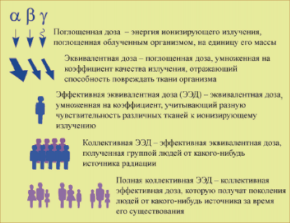
Выполните самостоятельную работу на двойном листе
Ваша карточка номер три.
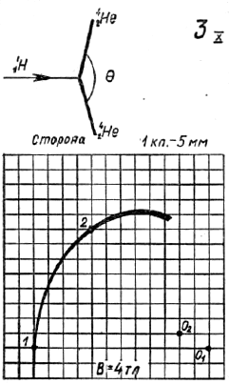
ОБРАЗЕЦ ВЫПОЛНЕНОЙ РАБОТЫ С КАРТОЧКОЙ НОМЕР 7
Методические рекомендации
по выполнению графической самостоятельной работы
по теме
«Физика атомного ядра»
Цель: закрепить изученный материал в ходе решения расчетных и графических задач.
МТО: методические рекомендации по выполнению задания с карточками, калькулятор, карандаш, линейка, книга «Пособие по физике» стр: 43-44

Содержание и последовательность выполнения заданий:

Выполнить индивидуальные задания к карточке номер три
1. Определите, используя клетчатую сетку, из центра Ot радиус кривизны траектории
протона в точке 1.
2. Определите из центра О₂ радиус кривизны траектории протона в точке 2.
3. Какую скорость имеет протон в точке 1?
4. Какую скорость имеет протон в точке 2? (Величина магнитной индукции указана в
карточке, а вектор направлен перпендикулярно плоскости, в которой лежит траектория
движения протонов.) Объясните причину изменения скорости протона.
5. Вычислите импульс протона в точке 1.
6. Вычислите импульс протона в точке 2.
7. Какой кинетической энергией обладает протон в точке 1?
8. Какой кинетической энергией обладает протон в точке 2?
9. Рассчитайте кинетическую энергию каждой альфа-частицы после реакции
взаимодействия протона с атомом лития.
10. Каков модуль импульса каждой альфа-частицы после реакции?
ОБРАЗЕЦ
на примере карточки №7
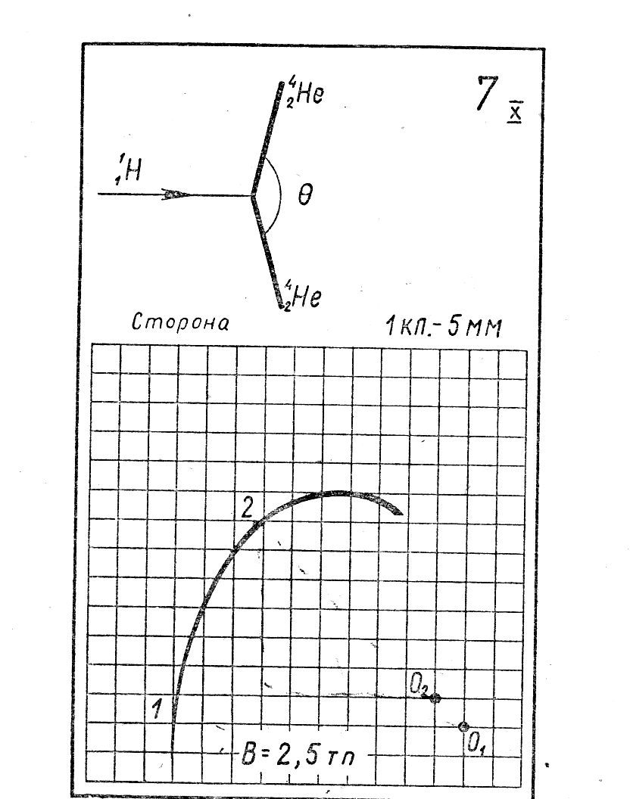
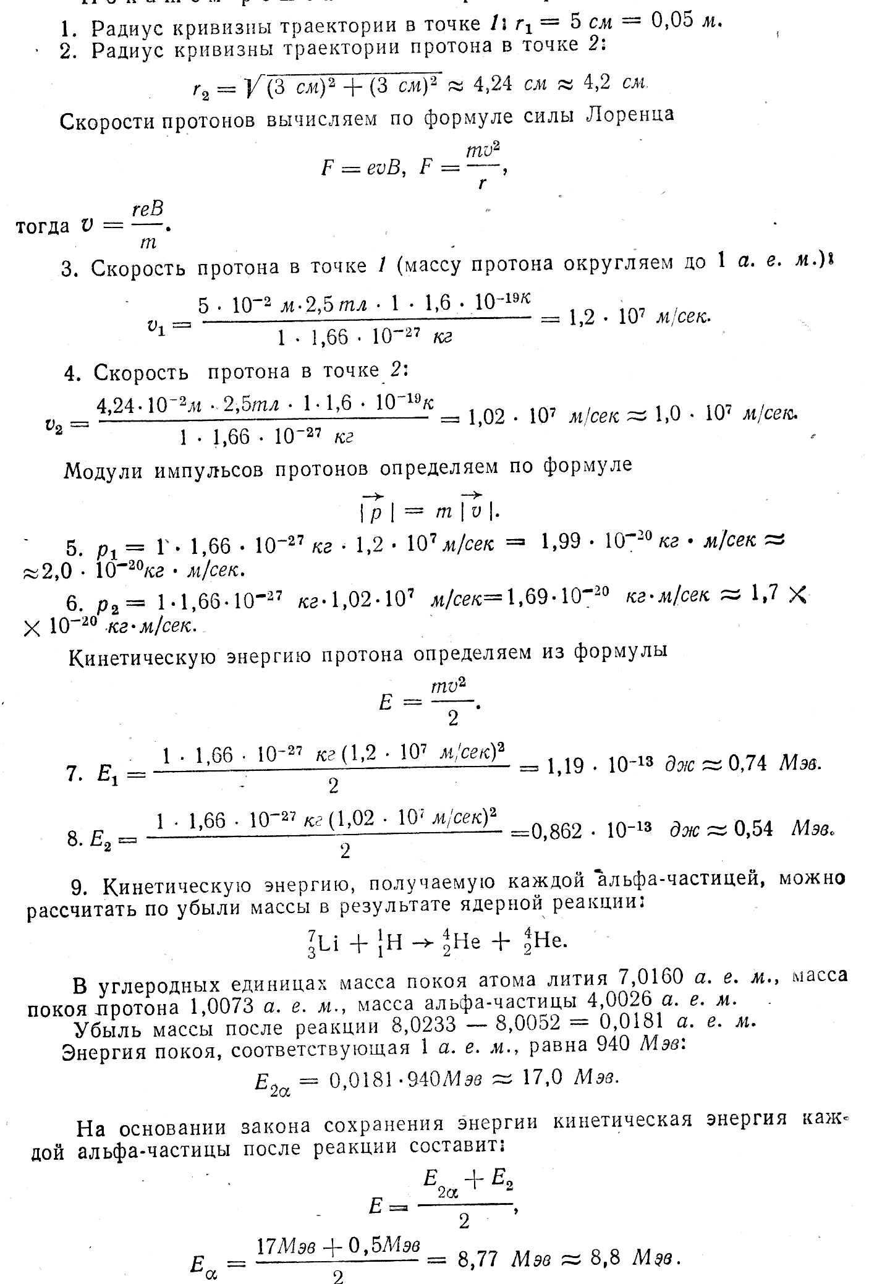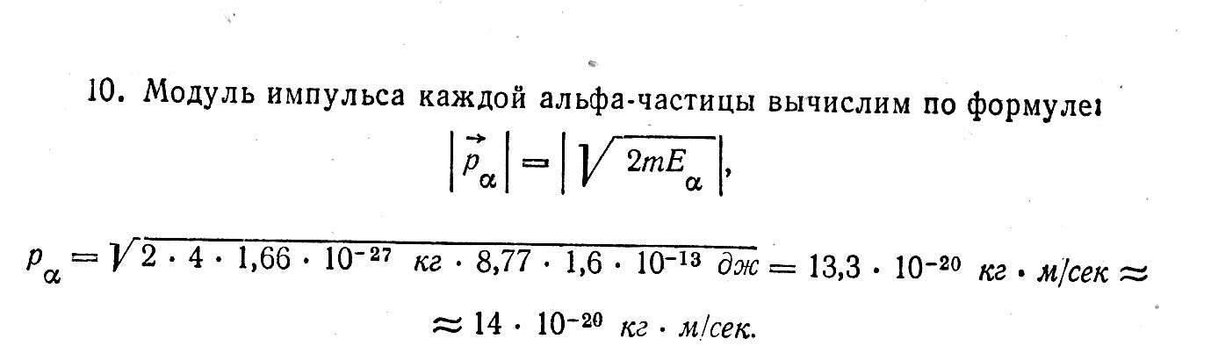

Домашнее задание сфотографировать или скан и прислать на почту helen.mails@mail.ru

